Cliente: Ministério do Turismo
Tema: Ministério do Turismo investe no setor hoteleiro
Período: 25.03 a 31.03

No período mensurado, o tema “Ministério do Turismo investe no setor hoteleiro” foi publicado no site da Rede de Mobilização Social e replicado seus respectivos canais sociais. A repercussão da ação foi considerada positiva, a partir doscompartilhamentosregistrados das mensagens publicadas.

Total: 26 inserções

Site RMS: 07

Blog RMS: 04

04visualizações do texto “Ministério do Turismo investe no setor hoteleiro”, segundo Google Analytics.

Biblioteca RMS: 03

03visualizações na biblioteca de áudio “Investimentos no Turismo”.

Site RMS em outras plataformas
Inserções no Twitter do site RMS: 18

12inserções de conteúdo no Twitter do site da RMS.

06usuários retransmitiram o conteúdo publicado.

01usuáriodestacou o conteúdo publicado.

Destaques nas Redes Sociais
Twitter do site RMS:

Nome: Helder Xavier Simões e Léa Bicalho.
Local: Porto Alegre (RS) e Não Informada.
Avaliação: Positiva.

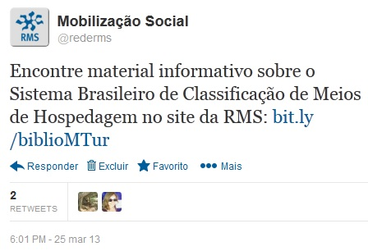
Nome: Léa Bicalho e Ruth Pawlak.
Local: Não Informada e Cornélio Procópio (PR).
Avaliação: Positiva.
